**Πληροφοριακα Συστήματα 23/10 4ο**

**Ευχρηστία ΠΣ**

Ευχριστία

Βασικές έννοιες

* Η αλληλεπίδραση Ανθρώπου-Υπολογιστή είναι:
  + η γνωστική περιοχή που μελετά το **σχεδιασμό** την **ανάπτυξη** και την **αξιολόγηση διαδραστικών υπολογιστικών συστημάτων για ανθρώπινη χρήση**, καθώςκαι τα σχετικά φαινόμενα που ανακύπτουν. (1992 SIGHI Curriculum Development Group)
* Διαεπιστημονικό γνωστικό αντικείμενο:
  + Δημιουργήθηκε από συνεργασίες επιστημόνων πληροφορικής και ψυχολογίας (κυρίως )
  + Τα τελευταία χρόνια αξιοποιεί (προσεσμόζεί , εξελίσσει ) γνώσεις από το πεδία της σχεδίασης (design)
* Το αντικείμενο διαρκώς διευρύνεται:
  + Πολλά σχετικά μεταπτυχιακά προγράμματα, και κάποια προπτυχιακά (στις ΗΠΑ)
  + Teaching HCI: A living Curriculum?

Τι σημαίνει Ευχρηστία (usability)

* Κεντρική έννοια στην επιστήμη της ΕΑΥ
* Αντικατέστησε την «φιλικότητα προς το χρήστη»
* Η ικανοτητά ενός συστήματα να λειτουργεί **αποτελεσματικά** και **αποδοτικά** ενώ παρέχει **υποκειμενική ικανοποίηση** στους χρήστες του (ISO 9241). Ένα σύστημα είναι εύχρηστο όταν :
  + Είναι εύκολο να μάθει να το χειρίζεται η χρήστης του
  + Εκτελεί γρήγορα και σωστά το έργο που είναι σχεδιασμένο να κάνει
  + Ο χρήστης του δεν κάνει πόλλα λάθη κατά το χειρισμό και όταν κάνει λάθη το συστημα τον βοηθά να τα διορθώσει
  + Δεν ξεχνιέται η χρήση του εύκολα με παρέλαυση κάποιου χρόνου
  + Παρέχει ικονοποίηση στο χρήστη του
* Αυτό που κάνει κάτι «εύχρηστο» είναι η απουσία αναστάτωσης κατά χρήση του: ο χρήστης μπορεί να επιτελέσει αυτό που επιθυμεί χωρίς εμπόδια, δισταγμούς ή ερωτήσεις.
* Η πραγματική ευχρηστία είναι «αόρατη»:Αν κάτι πάει καλά δεν το παρατηρείς. Αν η θερμοκρασία σε ένα δωμάτιο είναι άνατη δεν παραπονιέται κανείς.
* Ωστόσο η εύχρηστία βαθμονομείται.
  + Πόσο εύχρηστο είναι ένα προϊόν;
  + Μπορεί να γίνει πιο εύχρηστο;
  + Αξίζει να τροποποιηθεί;

Με τι ασχολείται η HCI

1. Διαδραστικά συστήματα υπολογιστή για ανθρώπινη χρήση:
   * Διαδραστικές τεχνολογίες (βασική έρευνα και τεχνολογική ανάπτυξη)
   * Διαδραστικές εφαρμογές (εφαρμοσμένη έρευνα και τεχνολογική ανάπτυξη)
2. Σχεδίαση(design)(χρηστοκεντρική)
   * Αρχές,οδηγίες και μέθοδοι
3. Ανάπτυξη(development / implementation)
   * Επιμέρους στυλ αλληλεπίδρασης και διαπαφές χρήστη
4. Αξιολόγηση (evaluation)(χρηστοκεντρική)
   * Θεωρία (αρχές, οδηγίες ) και μεθόδοι

Αρχές σχεδιασμού διαδραστικών συστημάτων

* Οι αρχές σχεδιασμού διαδραστικών συστημάτων είναι γενικές και **δεν εξαρτώνται από την τεχνολογία.**
* Είναι σύντομες και **εξηγούνται με παράδειγματα.**
* **Έχουν εξαχθεί εμπειρικά**, δηλαδή από την παρατήρηση:
  + Της εμπειρίας των άλλων (χρηστών) ή /και
  + Προσωπική εμπειρία των ερευνητών που τις έχουν διατυπώσει
* Όπως κάθε εμπειρικό φαινόμενο:
  + Είναι **υποκειμενικές** (παρατηρούνται ή όχι)
  + Η σημαντικότητα και το περιεχόμενο τους
    - **Εξαρτάται απο το πλαίσιο(context)** εφαρμογής τους
    - **Αλλάζει με την την πάροδο του χρόνου!**

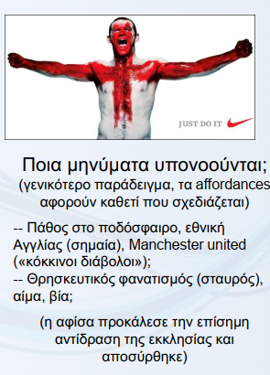Υπαινισσόμενες δυνατότητες, νύξεις (affordances)

* Η σχεδίαση του συστήματος να «υπαινίσσεται» τη χρήση.
  + 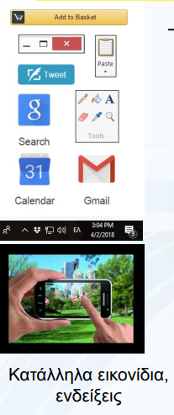Η σχεδίαση επικοινωνεί έμμεσα την χρήση με κατάλληλες
    - Ενδείξεις ,
    - Μορφή/σχήμα,
    - 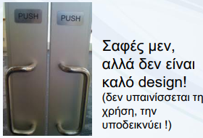Χρώμα,
    - Εικονίδια,
    - Ήχους,...

Αρχές σχεδιασμού διαδραστικών συστημάτων

* Οι 10 αρχές ευχρηστίας του Nielsen

-Nielsen, J. (1992) Usability Engineering, Morgan-Kaufmann

|  |  |
| --- | --- |
|  | Nielsen |
| 1 | Ορατότητα κατάστασης συστήματος (visibility of system status) |
| 2 | Αντιστοίχιση συστήματος με πραγματικό κόσμο (match between system and the real world) |
| 3 | Έλεγχος (συστήματος από) χρήστη και ελευθερία (user control and freedom) |
| 4 | Συνέπεια και πρότυπα (consistency and standards) |
| 5 | Πρόληψη σφάλματος (error prevention) |
| 6 | Αναγνώριση αντί ανάκλασης (recognition rather than recall) |
| 7 | Ευελιξία και αποτελεσματικότητα χρήσης (flexibility and efficiency of use) |
| 8 | Καλαίσθητη και μινιμαλιστικη σχεδίαση (aesthetic and minimalistic design) |
| 9 | Βοήθεια στους χρήστες για την αναγνώριση, διάγνωση και επαναφορά από σφάλματα (Help users recognize, diagnose and recover from errors) |
| 10 | Βοήθεια και τεκμηρίωση (help and documentation) |

**Οι 10 αρχές ευχρηστίας του Nielsen**

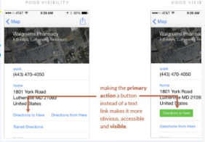

1. Ορατότητα κατάστασης συστήματος (visibility of system status)

* + - Να είναι ορατές οι λειτουργίες και η κατάσταση του συστήματος.
    - Οι εντολές χρήστη, οι διαθέσιμες επιλογές, το που βρισκόμαστε ανά πάσα στιγμή
* Καλη ορατότητα(γενικά):περιβάλλον παραθύρων και ιστοσελίδες χωρίς κύλιση, ανοικτά μενού, κορδέλα (ribbon).
* Θεωρείται προτιμότερο οι χρήστες να βλέπουν πολλές επιλογές μονομιάς (πλέον είναι εξοικειωμένοι)
* Καλή ορατότητα (στη σχεδίαση): να τονίζονται τα στοιχεία που ενδιαφέρουν τον χρήστη!
  + Κατάλληλη τοποθέτηση (θέση), μέγεθος, χρώμα, UI control, κ.α.
* Κακή ορατότητα (γενικά): συσκευές με χειριστήρια και κλειστά μενού επιλογών (drop-down menus)
  + Οι πιθανές ενέργειες είναι κρυμμένες (→ θα πρέπει να τις αναζητά) και δεν εκτίθενται διαρκώς στον χρήστη (→ δεν εξοικειώνεται / μαθαίνει γρήγορα)...

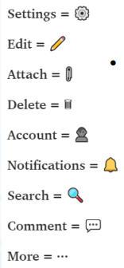2. Αντιστοίχιση συστήματος με πραγματικό κόσμο (match between system and the real world)

* Ορολογία (περιεχόμενο, εντολές)
* Χειριστήρια (3D αλληλεπίδραση, εικονίδια)
* Μεταφορές και έννοιες
* Το περιβάλλον παραθύρων (WIMP: Windows, Icons, Menus, Pointers) έχει βασιστεί πολύ σε αυτήν την αρχή.
* Μεταφορές:
  + Παράθυρο,ποντίκι, μενο, κουμπί, κάδος ανακύκλωσης, φάκελος (παλαιότερα ευρετήριο: directory), έγγραφο (document,παλαιότερα file), ημερολόγιο, (ηλεκτρονικό) ταχυδρομίο,...

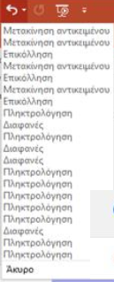

3. Έλεγχος (συστήματος από) χρήστη και ελευθερία (user control and freedom)

* Σε κάθε στιγμή της αλληλεπίδρασης π χρήστης θα πρέπει να έχει (‘η να μπορεί να ανακτήσει) τον έλεγχο του συστήματος .
* Ιδιαίτερα, οχρήστης να μπορεί..
  + Να ακυρώσει κάποια ενέργεια.
  + Να επιστρέψει σε προηγούμενο σημείο (εύκολη επαναφορά)
  + Να κλείσει την εφαρμογή (καθαρές έξοδοι)
  + Να ανακαλέσει κάτι που έκανε (ανάκληση, undo)

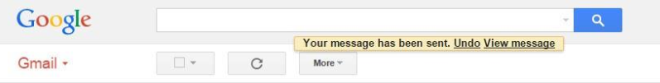

4. Συνέπεια και πρότυπα (consistency and standards)

* Συνέπεια εντός της εφαρμογής (εσωτερική)
  + Πλοήγηση (navigation) και διάταξη (layout)
  + Οπτική σχεδίαση, π.χ. στυλ συνδέσμων σε ιστότοπο
* Συνέπεια με άλλες εφαρμογές (εξωτερική, αναφέρεται και ως ‘σχεδιαστικές συμβάσεισ’)
  + Η χρήση συντομεύσεων πληκτρολογίου μεταξύ εφαρμογών, π.χ. Ctrl+S για αποθήκευση, ...
  + Ή σε ομάδες εφαρμογών, π.χ. MS Office.
* Πρότυπα
  + Προσβασιμότητα περιεχόμενου ιστού (de facto standard): W3C WCAG (Web Content Accessibility Guidelines)
  + Σημαντικές τεχνολογίες (de jure standards). Η ιστοσελίδα να λειτουργεί σε διαφορετικούς browsers και κινητά τηλέφωνα.

5. Πρόληψη σφάλματος (error prevention)

* Η προσεκτική σχεδίαση που προστατεύει από λάθη πριν αυτά συμβούν είναι καλύτερη από ένα καλό μήνυμα λάθους.
* Για παράδειγμα η μη δυνατότητα χρήσης επιογών οι οποίες δεν έχουν νόημα στο σημείο που βρίται ο χρήστης
* 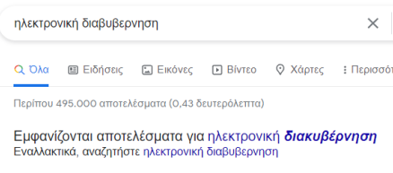Π.χ. Η Google διορθώνει ορθογραφικά λάθη ενώ επίσης προτείνει εναλλακτικές αναζητήσεις

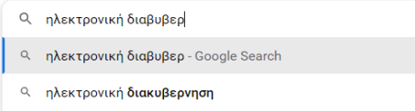

6. Αναγνώριση αντί ανάκλασης (recognition rather than recall)

* Χρήση κατάλληλων σχημάτων, χρωμάτων,( εικονιδίων), ονομάτων (εντολές, ορολόγια), κ.α.
* Αν δεν επαρκεί ένα μόνο από τα παραπάνω, τότε συνδυασμός αυτών.
  + π.χ. κάποια εικονίδια έχουν και κείμενο.
* 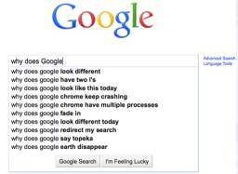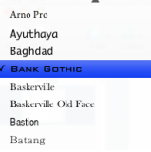π.χ. οι προτάσεις αυτόματης συμπλήρωσης δεδομένων (autosuggestions)

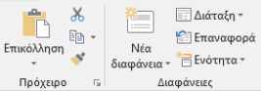

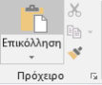7. Ευελιξία και αποτελεσματικότητα χρήσης (flexibility and efficiency of use)

* Να παρέχονται πολλαπλοί τρόποι επίτευξης των στόχων του χρήστη.
  + Ώστε να επιλέγει αυτόν που τον εξυπηρετεί (ανά πάσα στιγμή)
* 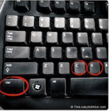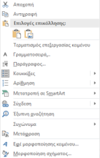π.χ. στο περιβάλλον παραθύρων, για να κάνετε αντιγραφή/ επικόλληση:
  + πληκτρολόγιο – Ctrl+C / Ctrl+V
  + κορδέλα (ribbon) ή Toolbar
  + μενού (αν υπάρχει)
  + δεξί κλικ
* π.χ. σε ιστότοπούς, ο χρήστης να φτάνει σε σελίδες με πολλαπλές οδούς:
  + π.χ. πλοήγηση, εσωτερικοί σύνδεσμοι, αναζήτηση, κ.α.

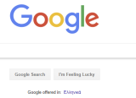8. Καλαίσθητη και μινιμαλιστικη σχεδίαση (aesthetic and minimalistic design)

* 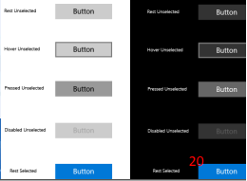Να αποφεύγονται οι περιττές πληροφορίες, να προκρίνεται η ‘καθαρή’ σχεδίαση.
* Τα τελευταία χρόνια η τάση σε ιστότοπους και εφαρμογές σε κινητά (material / metro design):
  + Χρώματα: πρωτεύον και δευτερεύον
    - Πιθανώς (συνήθως) μαζί με άσπρο, μαύρο, γκρί.
  + Ταυτότητα : προκύπτει κυρίως από logo + γραμματοσειρά
  + Επιπλέον χρώματα προκύπτουν μόνο από φωτογραφίες.
    - Έμφαση σε φωτογραφίες αντί εικονιδίων.

9. Βοήθεια στους χρήστες για την αναγνώριση, διάγνωση και επαναφορά από σφάλματα (Help users recognize, diagnose and recover from errors)

* 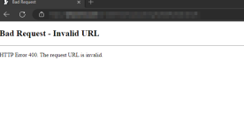Τα μηνύματα σφάλματος θα πρέπει να εκφράζονται με απλή γλώσσα (όχι δυσνόητους κωδικούς ). Το σφάλμα θα πρέπει να περιγράφεται με ακρίβεια και η λύση να προτείνεται με εποικοδομητικό τρόπο.
* Π.χ. μη χρησιμοποιείται τεχνικους όρους στα μηνύματα, όπως “Error 404”, “Service unavailable” και “Connection failure”
* Χρησιμοποιείστε απλή γλώσσα που να εξηγεί το λάθος και τι πρέπει να κάνει στη συνέχεια ο χρήστης

10. Βοήθεια και τεκμηρίωση (help and documentation)

* Παλαιότερα, η βοήθεια ήταν ένα επιπλέον μενού με τεκμηρίωση...
* Πλέον η βοήθεια (πρέπει να ) είναι πολλών επιπέδων (multi-level help)
* Ιδιαίτερα σημαντική στα σημεία της αλληλεπίδρασης, που ο χρήστης πρέπει να «περάσει» με επιτυχία για να συνεχίσει. π.χ.
  + Σύνδεση (sign-in) στο σύστημα
  + Εγγραφή (sign-up/registration)
  + Επιμέρους βήματα συναλλαγών (transaction steps)
  + Αναζητήσεις (search)
  + Και γενικότερα, όταν ο χρήστης κάνει εισαγωγή δεδομένων...

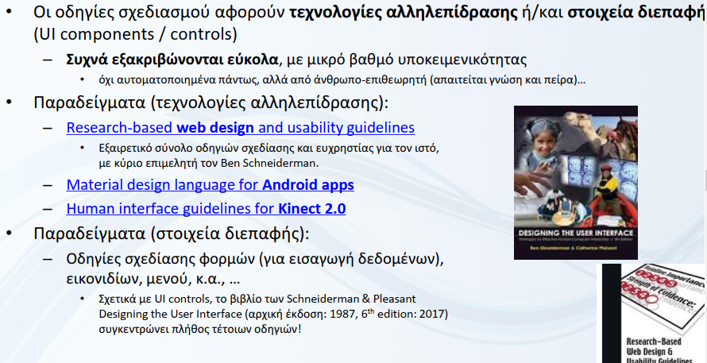Αρχές(princeples) vs οδηγίες(guidelines) σχεδιασμού διαδραστικών συστημάτων...

Μέθοδοι αξιολόγησης ευχρηστίας

* Σύμφωνα με το ISO 9241 (Ergonomics of User-System Interaction), η ευχριστία (usability) όριζεται ως :
  + Η **αποτελεσματικότητα**, η **αποδοτικότητα** και η **ικανοποίηση** με την οποία **καθορισμένοι χρήστες** μπορούν να επιτύχουν **καθορισμένους στόχους** σε **ορισμένο περιβάλλον.**
* Παρεμφερής ορισμός με αυτόν της ποιότητας στην χρήση (ISO 25210)
  + Πιο ‘λειτουργικός’ ορισμός, σε μια προσπάθεια μετρησής της...

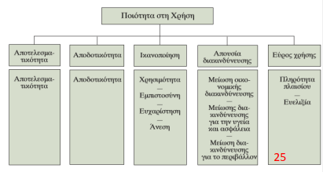

* **Αποτελεσματικότητα (effectiveness)**
  + Ο βαθμός στον οποίο οι χρήστες πετυχαίνουν τους στόχούς τους.
    - Μπορεί να μετρηθεί, γαι τις εργασίες που ελέγχονταί
      * (ποσοστό) επιτυχίας ανά εργασία (task success (ratio))
    - Κατά τη διαδικασία ελέγχου, ανακαλύπτονται ζητήματα ευχρηστίας που σχετίζονται με την αποτελεσματικότητα
* **Αποδοτικότητα (efficiency)**
  + Η προσπάθεια που απαιτείται από τους χρήστες
    - Μπορεί να μετρηθεί με διάφορες (απλές ή σύνθετες) μετρικές απόδοσης
      * Μέσος χρόνος επιτυχίας εργασίας (time-to-task)
      * Λάθοι (ποσοστό ή επί του συνόλου των εργασιών)
      * Χάσιμο (lostness)
* **Ικανοποίηση(satisfaction)**
  + Η γνώμη των χρηστών γφια το σύστημα όπως την εκφράζουν:
    - Με τους δικούς τους όρους, κατάτην δοκιμή ή μετά από αυτήν.
      * Αυθόρμητα, ή έπειτα από κάποιου είδους συνέντευξη.
      * Σε αυτήν την περίπτωση μετριέται με τις μετρικές ζητημάτων (προβλημάτων) ευχρηστίας (issuses-based metrics)
  + Σε ερωτηματολόγιο
    - Υπάρχουν πρότυπα ερωτηματολόγια ευχρηστίας γι’αυτόν τον σκοπό
      * Πιο γνωστό το SUS (System Usability Scale)
    - Μετριέται ανάλογα με το ερωτηματολόγιο
* **Καθορισμένοι χρήστες (specified users)**
  + Η επιλογή των χρηστών είναι **το πιο καθοριστικό στοιχείο για το αποτέλεσμα** του ελέγχου ευχρηστίας !
    - Κατ΄αντιστοιχία με τα δοκιμαστικά δεδομένα των test cases σε έναν έλεγχο ποιότητας λογισμικού...
    - Αν ο έλεγχος γίνεται με επιθεώρηση (usability inspection)
      * Οι χρήστες (αξιολογητές) πρέπει να είναι **ειδικοί ευχρηστίας** οι οποίοι πρέπει να επιλέγουν με προσοχή!
    - Αν ο έλεγχος γίνεται με εργαστηριακή δοκιμή (usability testing)
      * Οι χρήστες πρέπει να καλύπτουν **το εύρος και την αντιπροσωπευτικότητα του απαευθυνόμενου κοινού**, όπως αυτό έχει προσδιοριστεί από προηγούμενα στάδια.

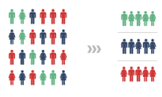

* **Καθορισμένοι στόχοι (specified goals)**
  + Η διαδικασία ελέγχου ευχρηστίας προϋποθέτει ν**α εκτελεστούν εργασίες (tasks), κοινές για όλους** τους αξιολογητές (χρήστες ).
  + Μπορεί να προβλέπεται ελεύθερη περιήγηση στπο σύστημα, μόνο συμπληρωματικά (συνήθως στην αρχή για εξοικείωση)
    - Πάντα στο πλαίσιο της ευχρηστίας
    - Αν ελέγχεται γενικότερα η εμπειρία του χρήστη, τότε συχνά ο χρήστης περιηγείται ελεύθερα.
  + Η επιλογή των εργασιών είναι σημαντικό στοιχείο της διαδικασίας :
    - Σημαντικές εργασίες για το χρήστη (και τον οργανισμό).
    - Εργασίες που (υποψιαζόμαστε οτι) μπορεί να εμφανίσουν προβλήματα ευχρηστίας.
    - Κάλυψη εύρους τυπικών εργασιών που επιτελούν οι χρήστες.
* **Ορισμένο περιβάλλον (particular environment)**
  + Το υπό αξιολόγηση **σύστημα** και οι **συνθήκες (πλαίσιο).**
  + Το σύστημα, γενικά, μπορεί να είναι:
    - Πρωτότυπο χαμηλής πιστότητας (mockup).
    - Πρωτότυπο χαμηλής πιστότητας (high fidelity prototype), alpha/beta.
    - Υποψηφίο για κυκλοφορία (release candidate), ή/και σύστημα σε λειτουργία.
  + Οι συνθήκες (πλαίσιο , context) της αξιολόγησης, γενικά:
    - Εργαστηριακές
      * Επιθεώρηση (από ειδικούς )
      * Δοκιμές ευχρηστίας (με χρήστες )
    - Στο πεδίο
      * Δοκιμές πεδίου (field tests, με χρήστες ή εδικούς )
      * Μελέτες πεδίου (field studies, με χρήστες σε πραγματικές συνθήκες)

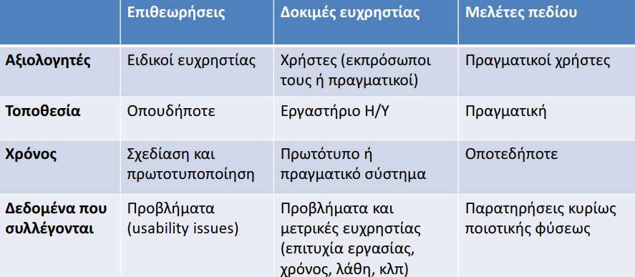

* **Επιθεώρηση ευχρηστίας (usability inspection)**
  + - * + Η διαδικασία κατά την ποία ειδικοί (ευχρηστίας) ελέγχουν το σύστημα και αποφαίνονται για τον βαθμό ευχρηστίας του.
      * Σχετικές μέθοδοι:
        + **Ευρετική αξιολόγηση (heuristic evaluation)**
        + Γνωστικό περιδίαβασμα
        + Πλουραλιστικό περιδίαβασμα (συμμετέχουν χρήστες και ειδικοί από κοινού)
        + Επιθεώρηση λίστας οδηγιών ευχρηστίας
        + ...

**Ευρετική αξιολόγηση (heuristic evaluation, Nielsen, 1992)**

Γενική διαδικασία:

1. Επιλογή αξιολογητών.
   * Διπλοί ειδικοί (double experts): ευχρηστία + εφαρμογή.
2. Από κοινού οι αξιολογητές συναποφασιάζουν για θέματα όπως:
   * Απευθυνόμενο κοινό, εργασίες προς αξιολόγηση, πρότυπο τεκμηρίωσης.
3. Ατομικλη και ανεξάρτητη επιθεώρηση ακάθε αξιολογητή.
   * Ώστε να μην επηρεαστεί η κρίση του από τους άλλους
   * **Αξιοποιούνται οι 10 ευρετικές ως αρχές έμπνευσης και τεκμηρίωσης** 
     + Προτάθηκαν, προκειμένου να αποφευχθούν μακριές λίστες οδηγιών
4. Ατομική έκθεση ευχρηστίας
   * Αντιστοίχιση του κάθε ευρήματος ευχρηστίας με μία ευρετική.
   * Αιτιολόγηση σημαντικότητας κάθε ευρήματος.
5. Συνάντηση ειδικών και συγχώνευση ευρημάτων
   * Εκτενής συζήτηση για την αποτίμηση και ιεράρχηση των ευρημάτων.
6. Τελική έκθεση ευχρηστίας.

**Αξιολογητές ευρετικής**

* **Επιλογή αξιολογητών –πόσοι ειδικοί είναι αρκετοί;**
  + - * Ο Nielsen έδειξε πειραματικά ότι 3-5 ειδικοί αρκούν για να εντοπίσουν το 80% των ευρημάτων ευχρηστίας.
        + Πεισσότεροι δεν προσθέτουν σημαντικό αριθμό νέων ευρημάτων. Ενώ τα πιο σημαντικά ευρήματα έχουν ήδη εντοπιστεί.
    - Ο αριθμός 3-5 ειδικών δεν είναι επαρκής, όταν...
      * Το σύστημα είναι ιδιαίτερα εκτενές, ή/και ο στόχος είναι να εντοπιστούν πολλά ευρήματα ευχρηστίας, π.χ. ιστότοποι.
        + 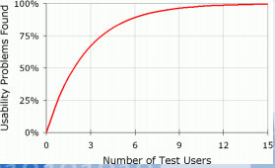Αν και σπανίως επιδιώκουμε να εντοπίσουμε μονομίας όλα τα προβλήματα σε μια επαναληπτική διαδικασία ανάπτυξης!
        + Αν βρίσκουμε μεγάλο αριθμό προβλημάτων ευχρηστίας, τότε απλά σταματάμε, τα διορθώνουμε και έπειτα κάνουμε πάλι έλεγχο.
        + Αρχή του Pareto: «το 20% των αιτιών προκαλεί το 80% των προβλημάτων».

**Καταγραφή ευρημάτων**

* **Ευρήματα ευχρηστίας (usability findings, problems)**
  + Δηλώσεις που περιγράφουν ένα πρόβλημα αλληλεπίδρασης χρήστη-συστήματος.
  + Μπορεί να είναι πολύ συγκεκριμένες , ( Δράση →διόρθωση)
    - π.χ. «στη κεντρική σελίδα, ο σύνδεσμος ‘Απόφοιτοι’ οδηγεί σε κενή σελίδα »
    - «δεν γνωρίζω τι σημαίνει ο συνδέσμος ‘διδάσκοντες συμβασιούχοι 407/80’»
  + .. ή αφηρημένες. (Δράση → διερεύνηση (σχεδιαστικές μέθοδοι ή απόφαση) )
    - π..χ. «η οργάνωση πληροφορίας της κεντρικής σελίδας δεν είναι η βέλτιστη»,
    - «η γραμματοσειρά δεν είναι ευανάγνωστη»,κ.α.
  + Θεωρούνται ως τέτοια από τους αξιολογητές (ειδικούς ή χρήστες ). Μπορεί να είναι αληθή ή ψευδη (false alarms).
    - π.χ. Ο νεκρός σύνδεσμος ( dead link) είναι αδιαμφισβήτητο εύρημα.
    - Το «η οργάνωση πληροφορίας της κεντρικής σελίδας δεν είναι η βέλτιστη» ίσως να είναι προσωπικό ζήτημα, που να αφορά μόνο έναν από το σύνολο των αξιολογητών, και ίσως τελικά να μην πρέπει να θεωρηθεί ως εύρημα ευχρηστίας.
  + Επίσης, η διατύπωση ενός ευρήματος πιθανότατα να είναι διαφορετική ανά αξιολογητή.
    - Μπορεί ένα εύρημα να αναφέρεται περισσότερες από μια φορές με διαφορετικά λόγια.
  + Σημαντικότητα ευρημάτων (severity). Κριτήρια:
    - Πόσο σημαντικό εκτιμάται το εύρημα για τους ίδιους τους χρήστες; (εκτίμηση)
    - Πόσοι χρήστες επηρεάζονται από αυτό; (εκτίμηση)
    - Πόσο σύντομα μπορεί να διορθωθεί (εκτίμηση)
    - 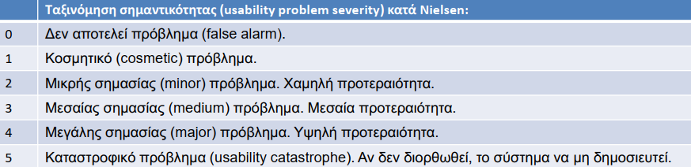Συχνότητα αναφοράς ευρήματος: Αν ένα ευρήματα αναφέρεται πολλές φορές (από κάθε αξιολογητή)
* Έκθεση αξιολόγησης (usability report)
  + Μπορεί να είναι άτυπη (π.χ. μια συναντησήκαι προφορική παρουσίαση). Αν είναι τυπική (formal), απαιτήται σύνταξη έκθεσης με περιγραφή της μεθολογίας (διαδικασίας) που ακολουθήθηκε, με όποιες παραδοχές έγιναν και λεπτομερής καταγραφή των ευρημάτων.

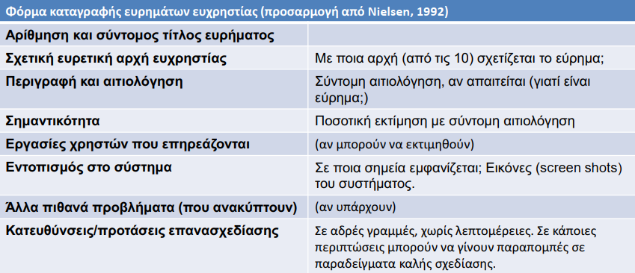

* Τα ευρήματα είναι ποιοτικά (δηλώσεις), αλλά είναι δυνατόν να αναπαρασταθούν με ποσοτικούς όρους και διαγράμματα που δείχνουν (συνοψίζουν):
  + 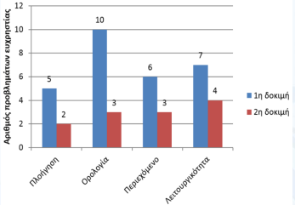Προβλήματα ανά ευρετική ή τομέα (επανα-)σχεδίασης.
  + Σημαντικότητα
  + 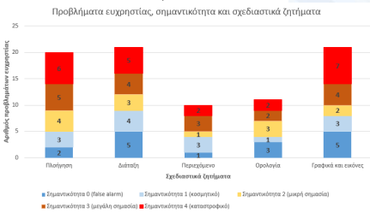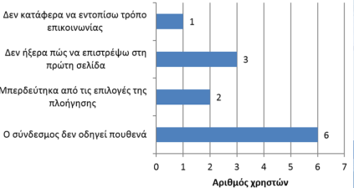Συχνότητα (ανά αξιολόγητη ή εμφάνιση)

**Σύνοψη αποτελεσμάτων ευρετικής αξιολόγησης**

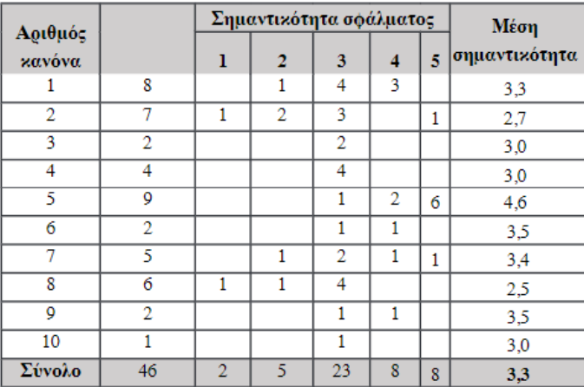

* **Ευρετική αξιολόγηση- μερικά συμπεράσματα**
  + Είναι μια γρήγορη, φτηνή, συστηματική λαι πρακτική μέθοδος αξιολόγηση (discount usability engineering).
    - Η διαδικασία ακολουθείται κατά κόρον για επιθεώρηση ευχρηστίας
    - Συχνά, αξιοποιούνται διαφορετικές αρχές ευχρηστίας.
  + Είναι εξ’ορισμού διαμορφωτική (formative) μέθοδος αξιολόγησης
    - Ο σκοπός είναι να εντοπιστούν ευρήματα για επανασχεδίαση (διαμόρφωση) του συστήματος
  + Μπορεί να χρησιμοποιηθεί νωρίς κατά την ανάπτυξη.
    - Το σύστημα δεν χρειάζεται να είναι στην τελική του μορφή.
  + Προβλήματα –προκλήσεις:
    - Είναι δύσκολο να εντοπιστούν «διπλοί ειδικοί». Τότε, απαιτούνται περισσότεροι (5-10) οπότε αυξάνει το κόστος και ο χρόνος.
    - Δεν είναι εύκολη η αντιστίχοιση προβλημάτων σε ευρετικές.
    - Συχνά είναι προτιμότερο τα προβλήματα να αντιστιψούν σε **όρους σχεδίασης** όπως:
      * Στοιχείο διεπαφής | Διάταξη | Περιεχόμενο | Πλοήγηση | ...
* **Δοκιμές ευχρηστίας (usability testing)**
  + Οι χρήστες χρησιμοποιούν το σύστημα σε μια διαδικασία πειράματος.
    - Η μέθοδος είναι γενική και έχει πάρα πολλές παραλλαγές. Απαιτείται να ειδικευτείγια κάθε περίπτωση αξιολόγησης.
  + Κατά τη διάρκει της δοκιμής ευχρηστίας
    - Οι χρήστες παρατηρούνται διακριτικά από τον αξιολογητή (ή/και με ηλεκτρονικά μέσα)
    - Σε κάποιες περιπτώσεις γίνονται μετρήσεις απόδοσης
  + Στο τέλος της διαδικασίας
    - Οι χρήστες καλούνται να απντήσουν σε ερωτήσεις, να καταθέσουν τις απόψεις τους, συχνά μέσω ερωτηματολογίων.
  + Προκλήσεις:
    - Αξιοπιστία- Εγκυρότητα –Ηθικά θέματα
  + Διαμορφοτικές δοκιμές (formative)
    - Σκοπός: να συλλεχθούν ευρήματα (προβλήματα) ευχρηστίας για επανασχεδίαση (διαμόρφωση) του συστήματος
    - Το σύστημα μπορεί να μην είναι πλήρως λειτουργικό.
    - Η διαδικασία είναι εξερευνητική, όχι διαπιστωτική.
    - Τα αποτελέσματα είναι ποιοτικά (όχι ποσοτικά).
  + Συμπερασματικές δοκιμές (summative)
    - Σκοπός: να αποφανθούμε για την αποδοχή (ή μη) του συστήματος από τους χρήστες.
    - Το σύστημα θα πρέπει να είναι λειτουργικό.
    - Γίνονται **ποσοτικές μετρήσεις απόδοσης** που πρέπει να καθοριστούν εκ των προτέρων.
    - **Η δοκιμή μπορεί να είναι συγκριτική**, π.χ. με παλαιότερη έκδοση, εναλλακτικό ή ανταγωνιστικό σύστημα.

**Ερωτιματολόγια**

* Ερωτηματολογια ευχρηστίας
* Εδώ,οι χρήστες δίνουν την άποψη τους για την ευχρηστία του συστήματος με δομημένο τρόπο.
* Ο Don Norman γράφει στο ιστολόγιο του
  + «η απάντηδη για το εάν η αντίληψη της ευχρηστίας είναι σημαντικότερη από την μέτρηση της χρειάζεται ολόκληρο βιβλίο και όχι ένα άρθρο».
* Η άποψη των χρηστών για την ευχρηστία είναι συμπληρωματική των μετρήσεων.
* **Πρότυπα ερωτηματολόγια ευχρηστίας (standardized usability questionaries)** σε συμπερασματικές δοκιμές:
  + Έχουν δοκιμαστεί για αξιοπιστία και εγκυρότητα.
  + Έχουν χρησιμοποιήθει σε άλλες μελέτες.
  + Υπάρχει τεκμηρίωση για την παρουσίαση των αποτελεσμάτων.
* Υπάρχουν πολλές επιλογές σε standardized usability questionaries:
  + Μετά τη δοκιμή
    - e.g., QUIS, SUMI, PSSUQ, SUS
  + μετά από κάθε εργασία
    - e.g,, ASQ, Expectation Ratings, SEQ, SMEQ, Usability Magnitude Estimation
  + για την αξιολόγηση websites
    - e.g., WAMMI and SUPR-Q

**System Usability Scale (SUS)**

* Παράδειγμα προτύπου ερωτηματολόγιου ευχρηστίας System Usability Scale (SUS):
  + Κλίμακα ευχρηστίας συστήματος
  + Δέκα (10) δηλώσεις για την ευχρηστία.
  + Οι χρηστές καλούνται να συμφωνήσουν ή όχι σε κλίμακα Likert πέντε (5) επιπέδων.
  + Οι δηλώσεις είναι εξαιρετικά απλές στη διατύπωση τους, πράγμα που κάνει εύκολη τη συμπλήρωση του από τους χρήστες
  + Οι μισές από τις δηλώσεις εκφράζονται για το σύστημα θετικά (δηλώσεις 1,3,5,7,9) και οι άλλες μισές αρνητικά (δηλώσεις 2,4,6,8,10), προκειμένου ο χρήστης να παραμένει σε εγρήγορση κατά τη συμπλήρωση του ερωτηματολογίου.
* 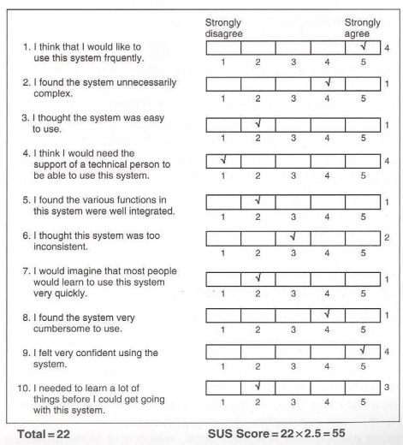Υπολογισμός SUS Score:

1. Μονές ερωτήσεις:
   * Απάντηση -1
2. Ζυγές ερωτήσεις :
   * 5-απάντηση
   * (τώρα οι τίμες είναι στο [0,4] όπου το 4 είναι η πλέον θετική απάντηση)
3. Προσθέστε όλες τις απαντήσεις ([0,40])
4. Πολλαπλασιάστε x 2,5 ([0,100])

* Ερνηνεία:
  + Σκορ > 80/100 = Πολύ ικανοποιητική ευχρηστία.
  + 60< Σκρο < 80 = Ικανοποιητική ευχρηστία, μπορεί να βελτιωθεί.
  + Σκορ < 60 = Μη ικανοποιητική ευχρηστία.
* Μερικές επισημάνσεις:
  + Έχει χρησιμοποιηθεί κατά κόρον σε αξιολογήσεις.
    - Πέρα από τη χρήση του σε επαγγελματικό επίπεδο, οποία δεν είναι γνωστη, οι επιστημονικές δημοσιεύσεις που χρησιμοποιούν το SUS είναι >2000
  + Έχει δειχτεί (Tullis and Stetson, 2004) ότι το SUS δίνει αξιόπιστα αποτελέσματα για πολύ μικρό αριθμό χρηστών (συγκριτικά με άλλα πρότυπα ερωτηματολόγια):
    - Η αξιοπιστία του είναι 75% για 8 χρήστες και 100% για 12 χρήστες.
  + Πρόκειται ταυτόχρονα για το πιο απλό στη χρήστη και το πιο αξιόπιστο ερωτηματολόγιο ευχρηστίας.